Datorizētās projektēšanas programmas apguve.

N.R. 5 - 8. praktiskais darbs
3.kursam

1.Tēma – Riņķu, loku attēlojums.
.

Mērķis – Iemācīt audzēknim patstāvīgi pielietot savas zināšanas,
- Pierādīt sevi darba tirgū

Uzdevumi –
- Izveidot apaļa loga rasējumu ar ārējo D 500.

Darba ilgums 4st

Darbam nepieciešamie materiāli:

- Auto Cad programma
- A4 lapa
- Pierakstu klade
- Tastatūra, pele

Darba izpildes gaita:

- Rasēt apaļu pakešu logu pielietojot iepriekšējās apgūtās zināšanas.
- Riņķis
- CIRCLE
- Draw - Circle

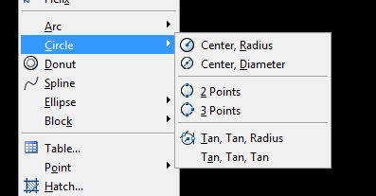

- Loks
- ARC
- Draw – Arc

